**Войнич Тарас Грыгоров (Woynicz Taras)**

27 мая 1817 г – крещение (НИАБ 136-13-894, лист 96об, №36/1817-р (ориг)).

**НИАБ 136-13-894:** Лист 96об. **Метрическая запись №36/1817-р (ориг).**

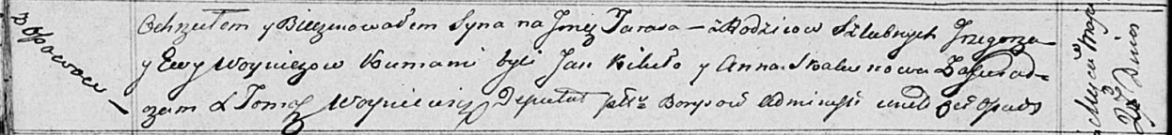

Осовская Покровская церковь. 27 мая 1817 года. Метрическая запись о крещении.

Woynicz Taras – сын родителей с деревни Осовo.

Woynicz Grzegorz – отец.

Woyniczowa Ewa – мать.

Kikiło Jan – кум.

Skakunowa Anna – кума.

Woyniewicz Tomasz – ксёндз.